KURZ SAMUEL

CÍL
Cílem kurzu je pomoci mladým lidem v rozlišování jejich životního povolání a v prohloubení jejich vztahu s Bohem. Úlohou týmu kněží a řeholních sester je vstupovat s členy kurzu do Boží přítomnosti, aby mohli ve světle Božího Slova, ve sdílení, katechezích, v modlitbě a adoraci rozpoznávat Boží hlas.
Kurz má napomáhat při každodenním rozjímání nad Božím slovem a při vedení duchovního deníku, a tak uvádět do správného duchovního rozlišování.

Základní informace
Kurz je určen mladým (svobodným) lidem od 19 do 30 let, kteří upřímně a opravdově hledají svoje životní povolání a poslání.
Kurz trvá jeden rok a zahrnuje 9 setkání (od října do června), 1 x měsíčně v neděli od 15.00 do 19.00 hod.
Místem setkání je fara u kostela sv. Bartoloměje v Pardubicích (Kostelní 92).
Součástí kurzu je také jednodenní pěší pouť a exercicie.
Po přihlášení a zaslání motivačního dopisu proběhne přijímací pohovor.
Kurz je bezplatný. Účastníci hradí pouze náklady spojené s exerciciemi na konci kurzu.
Důležitou podmínkou pro přijetí je ochota zúčastnit se kurzu v celém jeho rozsahu (absolvovat všechna setkání).
Kurz vede tým kněží a řeholních sester:
O. Jan Linhart, O. Jan Uhlíř, Sr. Olga Zelená SSJ, Sr. Gratia Štulířová OSF

Bližší informace na adrese: kurzsamuel.dhk@gmail.com (sr. Olga Zelená).

OBSAH setkání
Náplní každého setkání je duchovní slovo k průběhu kurzu, sdílení, přednáška, společná modlitba a adorace. V rámci setkání je také příležitost ke svátosti smíření a duchovnímu rozhovoru.

POČÁTEK
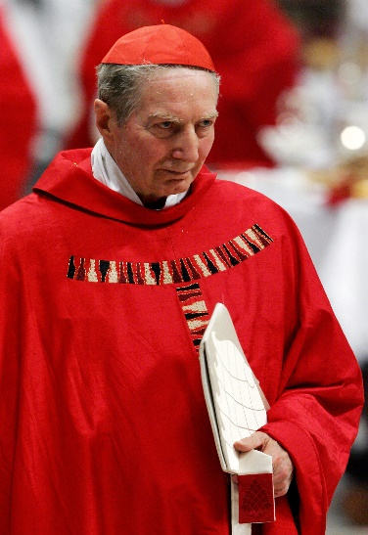
Kurz pochází z Itálie, z Milána, a pod jménem GRUPPO SAMUEL ho založil a celou jeho strukturu vytvořil milánský arcibiskup kardinál Carlo Maria Martini (15. 2. 1927 – 31. 8. 2012). První kurz se konal v roce 1989/90. Sám kardinál řekl: „Kurz Samuel je jedinečnou a neopakovatelnou zkušeností pro ty, kteří touží najít a poctivě hledat svoje povolání, svoji životní cestu.“

Kardinál Martini patří k nejznámějším duchovním autorům 20. století. Ti, co ho poznali, o něm říkali, že je prorokem, pastýřem podle Ježíšova srdce, zamilovaným do Krista, do evangelia, do Církve, ale i do každého člověka.

